Petri网

**1.简介：**

**佩特里网**（英语：Petri net），又譯為裴氏網、派翠網路，是对离散并行系统的[数学](https://www.wikiwand.com/zh/%E6%95%B0%E5%AD%A6)表示。Petri网是1960年代由[卡尔·亚当·佩特里](https://www.wikiwand.com/zh/%E5%8D%A1%E5%B0%94%C2%B7%E4%BA%9A%E5%BD%93%C2%B7%E4%BD%A9%E7%89%B9%E9%87%8C)发明的，适合于描述异步的、并发的计算机系统模型。Petri网既有严格的数学表述方式，也有直观的图形表达方式。

Petri网采用可视化图形描述，用形式化的数学方法支持，表达**离散事件动态系统**（Discrete Event Dynamic System，DEDS）的静态结构和动态变化；它是一种结构化的DEDS描述工具，可以描述系统异步、同步、并行逻辑关系；既能够分析系统运行性能（如制造系统设备利用率、生产率、可靠性等），又可以用于检查与防止诸如自动系统的锁死、堆栈溢出、资源冲突等不期望的系统行为性能；能够直接从可视化的Petri网模型产生DEDS监控控制编码；还可以用于DEDS的仿真，从而通过结构变化描述系统的变化。

（系统的状态随离散事件发生而瞬时改变,不能用通常的动态方程来描述,一般称这类系统为离散事件动态系统。）

由于Petri网能表达并发的事件，被认为是自动化理论的一种。研究领域趋向认为Petri网是所有流程定义语言之母。

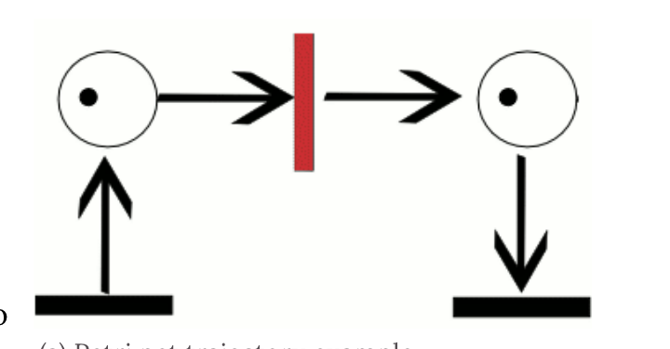

（变迁，标识，令牌工作原理基本示意图，红色的变迁表示正在发生）

**2. 背景：**

卡尔·A·佩特里是一名物理学家，他发明Petri网主要是从物理的角度去描述并发现象的。据佩特里本人所述，他认为60年代计算机科学的概念构架由于缺乏并发不适合于描述物理系统。其中一个重要的概念，就是Petri网里面不存在所谓的“全局时间”的概念，因为这跟[狭义相对论](https://www.wikiwand.com/zh/%E7%8B%AD%E4%B9%89%E7%9B%B8%E5%AF%B9%E8%AE%BA)是冲突的。相反，Petri网可以描述每一个节点的时序。

从狭义相对论的观点出发，两个时空点之间如果没有因果关系把它们连接起来（或者说“类空”的），它们就是独立的，不能说其中一个发生在前另一个在后或者相反。因此，Petri网里面的两种变迁（见下文）如果都有发生的条件，则不能认为其执行顺序有任何关系。然而，Petri网旨在描述变迁之间的因果关系，并由此构造时序。

## **3.经典Petri网**

经典的Petri网是简单的过程模型，由两种节点：库所和变迁，有向弧，以及令牌等**元素**组成的。

（The-Guy-you-are-hooking-up-with翻译组无偿翻译下页内容）

试想我们现在有一台可以自助售卖曲奇的贩卖机械，在这台机器上有一个可以放入硬币的投币口（coin slot）和供用户拿到购买曲奇的取物口（cookie compartment）。在这台机器的初始状态下，投币口就放置了一枚硬币而取物口则为空，即入下图1.1所示。

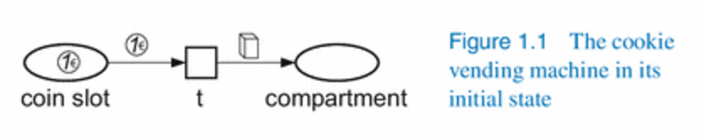

而这个模型即可被我们用来描述一个petri网络，椭圆形状的取物口和投币口均为petri网络的库所（place），而初始状态下投币口的那枚硬币即为一个令牌（token），取物口在开始时没有硬币，而令牌在库所之间的移动则是petri网中的标识（marking）。

现在我们可以开始操作这台自动售卖曲奇机了，当我们投入硬币时，机械便会生产一包曲奇出来，而这个过程就是变迁（transition)，是我们的图中的正方形t。**而在我们的例子当中，变迁t是被启用（enabled）的，原因是因为指向它的有向弧来自一个拥有硬币令牌（coin token）的库所（place），而这正是被有向弧的标签（label）所要求的。因此，变迁t可以进行（occur）并且改变当前的标识。从直觉上来说，我们可以把这个过程当成令牌的移动或转移。从上图中可以看到，硬币流出投币口（至变迁t），而曲奇流入了取物口。图中的肩头即是petri网中的有向弧（arc）。**

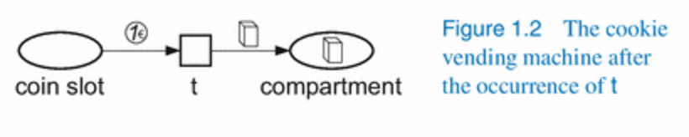

在图1.2中我们可以看到，在新的标识中（marking），投币口中不含有硬币，即令牌（token）了，而取物口则出现了一枚令牌，曲奇。在新的标识当中，变迁t不能发生，因为条件并未得到满足。

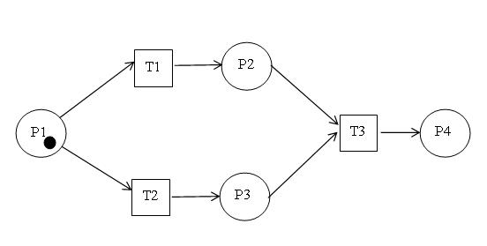

### **3.1结构（这段原理，比较重要）**

Petri网的元素：

* **库所**（Place）圆形节点
* **变迁**（Transition）方形节点
* **有向弧**（Arc）是库所和变迁之间的有向弧
* **令牌**（Token）是库所中的动态对象，可以从一个库所移动到另一个库所。

Petri网的**规则**是：

* 有向弧是有方向的
* 两个库所或变迁之间不允许有弧
* 库所可以拥有任意数量的令牌

### **3.2 行为**

如果一个变迁的每个**输入库所**（input place）都拥有数量足够的令牌时，该变迁即为**被允许（enable）**。一个变迁被允许时，变迁将**发生**（fire），**输入库所**（input place）的令牌被消耗，同时为**输出库所**（output place）产生令牌。

注意：

* 变迁的发生时是独立且唯一的，也就是说，没有一个变迁只发生了一半的可能性。
* 有两个或多个变迁都被允许的可能，但是一次只能发生一个变迁。这种情况下变迁发生的顺序没有定义。
* 如果出现一个变迁，其输入库所的个数与输出库所的个数不相等，令牌的个数将发生变化，也就是说，令牌数目不守恒。
* Petri网络是静态的，也就是说，不存在发生了一个变迁之后忽然冒出另一个变迁或者库所，从而改变Petri网结构的可能。
* Petri网的**状态**由令牌在库所的分布决定。也就是说，变迁发生完毕、下一个变迁等待发生的时候才有确定的状态，正在发生变迁的时候是没有一个确定的状态的。

两个变迁争夺一个令牌的情形被称之为**冲突**。当发生冲突的时候，由于Petri网的时序是不确定的，因此具体哪个变迁得以发生也是不确定的。实际应用中，往往需要避免这种情形。用于描述现象的Petri网也可能自然出现冲突，这表明我们对于变迁发生的条件没有完全了解。

多个弧连接两个节点的情况。在输入库所和变迁之间的弧的个数决定了该变迁变为被允许需要的令牌的个数。弧的个数决定了消耗／产生的令牌的个数。

### **3.3 Petri网的形式化定义**

一个经典的Petri网由四元组（库所，变迁，输入函数，输出函数）组成。任何图都可以映射到这样一个四元组上，反之亦然。

PN的结构是由4要元描述的一有向图：

PNS=（P，T，I，O）

此处：

（1）P={p1，…，pn}是库所的有限集合，n>0为库所的个数；

（2）T={t1，…，tm}是变迁的有限集合，m>0为库所的个数；

P∩Ｔ=⊙（空集）

（3）I：P×T→N是输入函数，它定义了从P到T的有向弧的重复数或权（Weight）的集合，这里N={0，1…}为非负整数集；

（4）O：T×P→N是输出函数，它定义了从T到P的有向弧的重复数或权的集合。

### **3.4 基于Petri网的性能**

作为数学工具，PN具有一些性质。系统的特性可分为行为（Behavioral）特性与结构（Structural）特性。

1.**可达性(Reachability)**。若从初始标识m0开始激发一个变迁序列mr，则称mr是从m0可达的。

可达性用以描述制造系统这样的2个问题。

（1）系统按照一定的轨迹运行，系统是否能够实现一定的状态或者不期望的状态不出现，典型的问题是生产调度计划的验证。即按照一定的生产调度计划进行生产，一定的生产任务是否能够完成；

（2）要求到达一定的状态，如何确定系统的运行轨迹，典型的问题是生产调度问题。

2.**有界性(Boundedness)和安全性（safty）**。

在一个Petri网中的每一个位置中,令牌数不超过一个有限整数k,即 p∈P, M(p)≤k，称Petri网是k有界的,k=1时称为安全的。

通常，库所用于表示制造系统中的工件、工具、托盘以及AGV的存放区，还用于表示资源的可利用情况。确认这些存放区是否溢出或资源的容量是否溢出是非常重要的。**PN的有界性是检验被描述的系统是否存在溢出的有效尺度。**

3.**活性(Liveness)**。

对于一变迁t∊T，在任一标识m∊R下、，若存在某一变迁序列sr，该变迁序列的激发使得此变迁t使能，则称该变迁是活的。若一个PN的所有变迁都是活的，则该PN是活的。

**死变迁**（Dead transition）和**锁死**（Deadlock）从反面描述PN的活性。

出现锁死的原因是不合理的资源分配策略或某些或全部资源的耗尽。下列4个情况可能同时满足，从而导致锁死：

（1）互斥 （2）占用且等待 （3）无抢占 （4）循环等待

4.**可逆性和主宿状态(Reversibility and homestate)**。

可逆性表明了一个物理系统可以由当前状态返回到初始状态。在自动制造系统中常用于系统故障的修复以使系统从故障状态回到初始状态。

如果对于任意的M∈R(M0),M′是从M可达的,就称M′为主宿状态。这种情况对应于一个实际的物理系统可以从当前某个状态返回到一个指定状态,而不是初始状态。

5.**可覆盖性(Coverability)**。如果对于M∈R(M0)和M′∈R(M0)有M′(p)≥M(p)，就称M是可覆盖的。

### **3.5 Petri网的特点**

Petri网系统与其他一些系统模型在本质上存在不同，具有自身鲜明的特点。

1、**模型语义规范，表达能力强。**Petri网兼顾了严格语义和图形语言两个方面：经典Petri网以及高级网的所有元素都是经过严格定义，具有规范的模型语义。Petri网具有足够丰富的表达能力，完全支持现实中基本的过程逻辑(如图所示)。

2、**模型基于状态，形式直观。**许多建模的方法(如GRASP、PERT)均是基于事件的，缺乏对系统状态的明确体现。而Petri网是一种基于状态的建模方法，它明确定义了模型元素的状态，并且其演进过程也受状态驱动，从而不但严格区分了活动的授权和活动的执行，而且使过程定义具有更丰富的表达能力；能够动态地修改过程实例，使建模过程具有了更多的柔性特征。

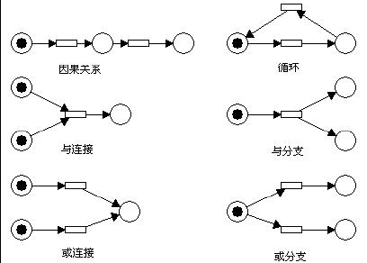

3、**分析能力强。**Petri网建立在严格的数学基础上，具有强有力的分析技术与手段，可以用来分析模型的各种特性，如有界性(安全性)、活性、不变量等；还可计算模型中的各种性能指标，如响应时间、等待时间、资源占有率等。这些分析技术同样可用从理论与仿真两个方面对业务过程的一些基本要求和性质进行验证。通过分析，还可以对模型进行优化，获取性能最优的来运行。

4、**可扩充性好**。Petri网仍在纵横两个方向不断发展：纵向扩展表现为由基本的EN系统到P/T系统，发展到高级网(如谓词/变迁系统、染色网)。横向扩展表现为从传统Petri网，发展到时间Petri网和随机Petri网；从一般有向弧发展到抑制弧和可变弧；从自然数标记个数到概率标记个数。Petri网的描述能力仍在不断增强，同时相应的系统性能分析方法也不断地得到完善。

### **3.6 经典Petri网的局限性**

* 没有测试库所中零令牌的能力
* 模型容易变得很庞大
* 模型不能反映时间方面的内容
* 不支持构造大规模模型，如自顶向下或自底向上

## **4. 高级Petri网**

为了解决经典Petri网中的问题，研究出了高级Petri网，在以下方面进行了扩展：

* 令牌着色 -- 令牌具有属性
* 时间-- 变迁有延迟时间
* 层次化 -- 一个变迁可以是一个子Petri网

### **令牌着色**

一个令牌通常代表具有各种属性的对象，因此令牌拥有**值**（颜色）代表由令牌建模的对象的具体特征，如一个令牌代表一个工人（张三，28岁，经验3级）。

### **时间**

为了进行分析，我们需要建模期间，延迟等，因此每一个令牌拥有一个时间戳，变迁决定生产出的令牌的延迟。

### **层次化**

构造一个复杂性与数据流图相当的Petri网的机制。子网是由库所，变迁和子网构成的网络。

### **时序**

增加时序逻辑的定义，更好的描述行为过程。

## **5. Petri网的应用及其难点**

* [软件设计](https://www.wikiwand.com/zh/%E8%BD%AF%E4%BB%B6%E8%AE%BE%E8%AE%A1)
* 工作流管理
* [工作流模式](https://www.wikiwand.com/zh/%E5%B7%A5%E4%BD%9C%E6%B5%81%E6%A8%A1%E5%BC%8F)
* [数据分析](https://www.wikiwand.com/zh/%E6%95%B0%E6%8D%AE%E5%88%86%E6%9E%90)
* 并行程序设计
* 协议验证

Petri 网既是图形工具又是数学工具，具有图形直观、能描述冲突和真并发，且以状态分布表示等优点，被认为是迄今研究离散事件系统的最有力的工具。当前国际上应用的热点和难点主要表现在以下两个方面：

1) **基于抑制弧Petri网在离散事件系统监控理论中的应用。**利用抑制弧监控离散事件系统的理论有一个共同的特点和优点: 控制概念清晰，易被控制工程师所理解和接受。所以如何来综合离散事件系统的Petri网控制器是一个发展方向。难点在于如何高效地求取临界状态，如何确定一个抑制弧的合适的权值并借以控制哪些变迁。这有待于Petri网理论本身的发展。

2) **如何将离散随机的模型转化成连续确定的近似模型，从而更好地用于对离散事件动态系统建模**。提出了一种新的发展观点，即可以将离散Petri网的属性与相对应的连续近似模型的属性相比较。